CAIET DE SARCINI

Obiectul: Achiziționarea accesoriilor pentru armament

Autoritatea contractantă:

Inspectoratul General al Poliției, cu sediul mun. Chișinău, str. Tiraspol, 11/1

- Descrierea generală. Informații

№ | Denumirea bunurilor materiale | U/M | Cantitatea | Cerințe tehnice (caracteristici) | Valoarea estimată (prețul fără TVA, lei) |  | Termen și condiții  de livrare
1 | Toc pentru pistol de model  Glock-19 Gen.5 | buc | 770 | - Toc să fie realizat dintr-un aliaj polimer special, de înaltă calitate, stabil, flexibil și ușor, care va permite purtarea tocului pentru perioade îndelungate, fără a provoca disconfort, cu posibilitatea ajustării poziției tocului, încât să fie ușor accesibil, fără a limita libertatea mișcării;  - Sistemul de siguranță-blocare, să fie realizat din piese din oțel inoxidabil, care va permite purtarea armei în siguranță, prevenind pierderea accidentală a armei sau accesul neautorizat și va permite blocarea pistolului în toc imediat ce asta este introdus, dar totodată, să permită extragerea armei într-un timp foarte scurt, atunci când situația impune;  - 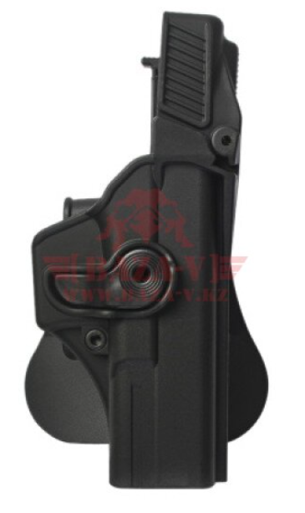Designul ergonomic să oferă o eficiență în toate condițiile, atât în utilizarea uzuală precum și în diverse situații tactice, adaptată formei corpului;  - Sistemul de prindere (fixare) să fie ajustabil, cu posibilitatea poziționării dreaptă/stingă, totodată, să fie compatibil cu diverse moduri de prindere (pe curea, pe vestă tactică), oferind flexibilitate în funcție de preferințele și echipamentul angajatului pentru a permite reglarea poziției tocului de preferințele individuale și necesitățile operative, cu scopul asigurării tragerii rapidă și eficientă din armă, atunci când situația o impune.  - Tocul să dispună de siguranță triplă:  - Siguranță de tip arc, siguranță pasivă în interiorul tocului pistol, arcul acționează pe partea de de subt a țevii;  - Siguranța în regiunea gărzii trăgaciului. Butonul de declanșare a siguranței se apasă perpendicular (în plan orizontal) față de poziția pistolului;  - Siguranța pentru protecția aparatelor de ochire (înălțătorului). Butonul de declanșare a siguranței se apasă paralel (în plan vertical) față de poziția pistolului;  - Culoare: Neagră;  Rezistent la impact și toate condițiile de mediu. | 770.000,00 |  | mun. Chișinău,  str. Mesager 5/5  Termen:  30 septembrie 2026
TOTAL pentru achiziție (fără TVA) |  |  |  |  |  | 770.000,00

- Utilizarea, păstrarea, protecția, calitatea produselor/serviciilor.

Până la data de 30 septembrie 2026, cu livrarea bunurilor pe adresa mun. Chișinău, str. Mesager 5/5.

- Materiale, compatibilități, reglementări tehnice și standarde utilizate.

Bunurile trebuie să fie noi și neutilizate, să dispună de certificat de garanție, cu indicarea datei producerii și termenul de garanție, certificate de conformitate și descriere tehnică.

- Cerințe privind calcul costului/prețului.

Cel mai mic preț și corespunderea cerințelor solicitate.

- Mostre.

Operatorul economic prezintă mostre pentru compararea cu bunurile menționate în caietul de sarcini.

- Echipamente, instalațiile, utilajele, sculele, instrumentele, dispozitivele și alte obiecte necesare pentru prestarea serviciilor.

Nu este cazul.

- Articole, produse și piese necesare instalațiilor.

Nu este cazul.

- Definiții

Conform prevederilor Legii nr.131/2015 privind achizițiile publice.

